様式第3号（第4条関係）

住居番号表示板

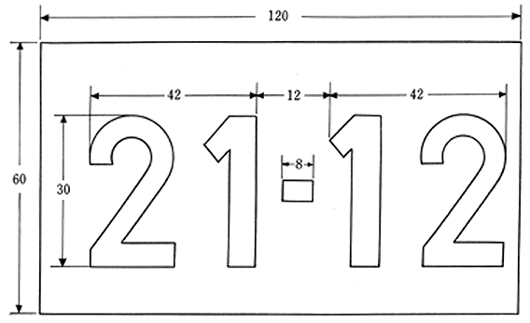

(単位㎜)